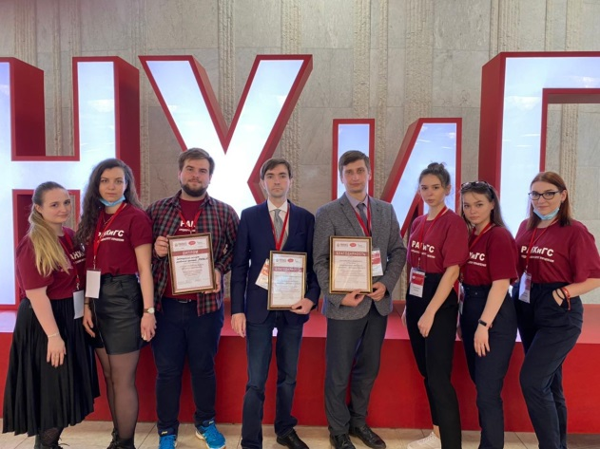

Пресс-релиз
Юбилейный сезон Всероссийского акселератора социальных инициатив RAISE

В этом году РАНХиГС запускает юбилейный десятый сезон Всероссийского акселератора социальных инициатив RAISE. Цель проекта — поддержка студенческих идей, направленных на решение социальных проблем и развитие гражданского общества. К участию допускаются команды студентов и аспирантов вузов страны из 10 и более человек в возрасте от 17 до 25 лет.
RAISE — это образовательная программа с конкурсной составляющей, нацеленная на выявление и развитие социально ориентированных молодых лидеров. В рамках акселератора студенты под руководством кураторов из академической среды и при поддержке представителей НКО, бизнеса и властей реализуют социальные проекты, призванные повысить качество жизни в регионах России.
Победители программы традиционно получают возможность принять участие в образовательной стажировке. Так, лидеры прошлого сезона изучили опыт организации объектов социального предпринимательства в Камчатском крае и Ханты-Мансийском автономном округе.
«Всероссийский акселератор социальных инициатив RAISE уже десятый год является одним из флагманских проектов Президентской академии. Участие в нем открывает много дополнительных возможностей для самореализации студентов, позволяет им разрабатывать и запускать социально ориентированные проекты, а также в проектной форме развивать предпринимательские компетенции. Участников Акселератора по праву можно назвать лидерами социальных изменений — как на уровне своего региона, так и на уровне страны и всего мира», — подчеркнула директор Центра общеакадемических образовательных инициатив РАНХиГС, руководитель Акселератора RAISE Инна Газиева.
Президентская академия реализует программу RAISE с 2012 года, а с 2019 программа поддерживается АСИ и входит в инициативу агентства «100 лидеров развития новых подходов в образовании». За все конкурсные сезоны акселератора его участниками стали более 7 000 студентов, реализовано более 430 проектов, благополучателями стали более 70 000 человек.
Партнерами RAISE традиционно являются Министерство науки и высшего образования РФ, ЦБ РФ, ВЭБ.РФ, Корпорация МСП, Корпорация ЕВРАЗ, Фонд региональных социальных программ «Наше будущее» и другие.
Традиционным участником Всероссийского акселератора социальных инициатив RAISE является и Среднерусский институт управления. В апреле этого года наш институт представляла команда «Крылья РАНХиГС». Проект был отмечен жюри в номинации «Лучшая проектная модель для масштабирования». Благодарности от Проректора и Института организационного развития и стратегических инициатив за вклад в развитие проектной команды и популяризацию социального предпринимательства получили ментор, доцент Максим Бочанов и куратор, доцент Илья Шалаев, - рассказал и.о. директора Среднерусского института управления – филиала РАНХИГС Павел Меркулов.

